第3课 人类的居住地
一、选择题
1、一般来说，城市聚落比乡村聚落：
A、规模小 B、建筑物大 C、道路稀少 D、建筑物密集
2、在我国，下列聚落规模比较大的是：
A、平原上的村落B、山区里的村落C、草原上的村落D、林区里的林场
3、一般来说，在人口稀小的地区，村落：
A、分布密集B、分布稀疏C、规模较大D建筑物高大
4、下列地点不利于聚落形成于发展的是：
- 水源充足的地方 B、交通不便的地方
C、矿产资源丰富的地方 D、地形平坦，土壤肥沃的地方
5、在我国南方水资源丰富的地方，许多村落都沿河分布，主要原因是：
- 沿河地带土壤肥沃 B、沿河地带地形平坦
C、沿河地带渔业资源丰富 D、沿河地带交通便利
6、一般来说，经济发达地区：
A、聚落密集 B、聚落稀疏 C、建筑物矮小 D、聚落规模小
7、竹楼适合什么地区的人们居住：
A、热带雨林地区 B、热带沙漠地区 C、沿海地区 D、内陆地区
8、我国黄土高原的窑洞：
- 能反映当地降水多 B、能反映当地冬暖夏凉
C、能反映当地气候干旱 D、能反映当地经济发达
9、北京的古老民居—四合院，记录的政治文化信息是：
- 当地的气候特点 B、当地当时的经济水平
C、当地的地形特点 D、封建时代多代同居的家庭关系
10、城市环境问题有
A．大学学校规模越来越大 B、汽车越来越多
C．大气污染严重 D、绿化面积逐年提高
11、屋顶比较平，是因为：
A。气温较低 B．气温较高 C．降水丰富 D．降水贫乏
12、下列属于世界文化遗产的是：
A．长江三峡水电站 B．重庆永川大佛寺
C．重庆大足石刻 D．重庆永川茶山竹海
二、读图综合题
13、读聚落分布示意图，完成下列问题
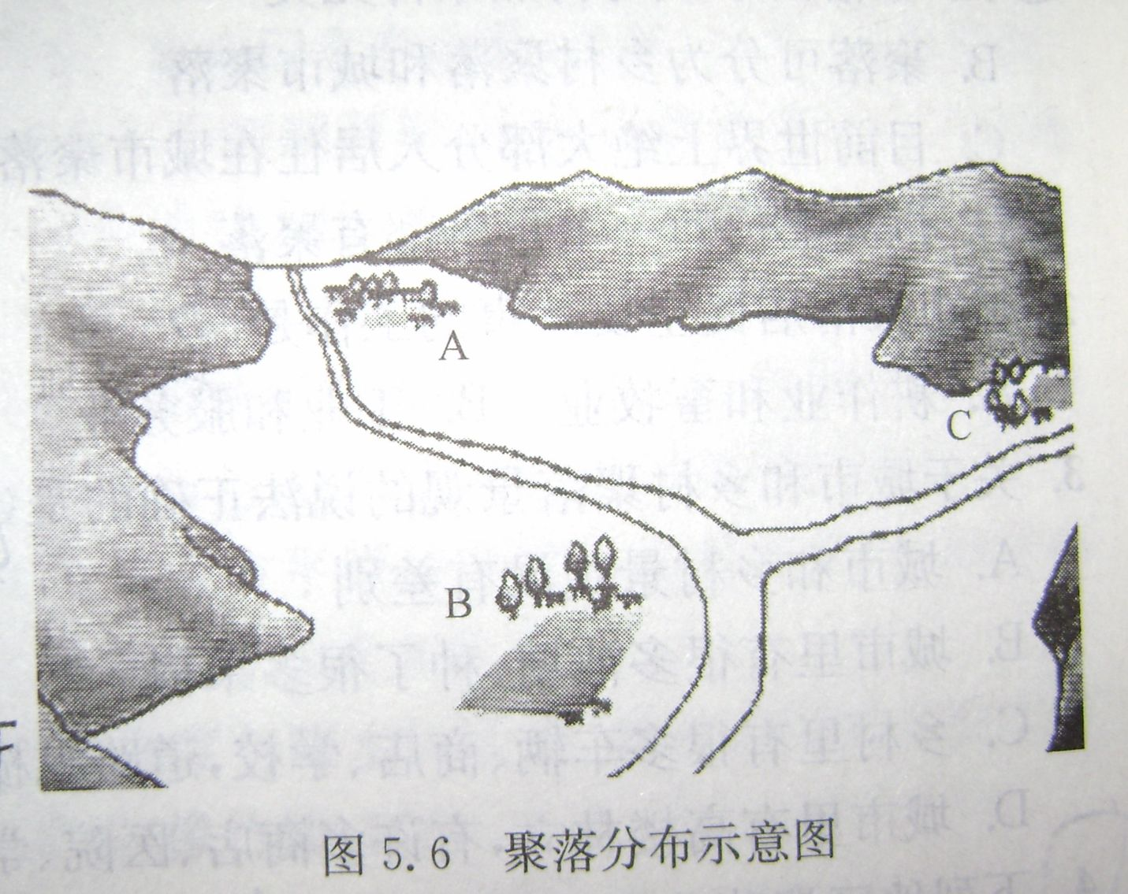
（1）聚落的常见形式有_____和______两种，图中A、B、C三处聚落属于_____聚落。
（2）三处聚落的选址有一个共同点，都是_____而建。
（3）三处聚落都有可能发展成为_____聚落，而最优先发起来的是_____地，理由是______________。
答案
1、D 2、A 3、B 4、B 5、D 6、A 7、A 8、C 9、D 10、C 11、D 12、C
13、（1）乡村 城市 乡村
（2）沿河
（3）城市 B 处于两河交汇处，交通便利，水源丰富

